[16/17 – 10] 3년된 국산차 부식, ‘11년 이상’된 수입차와 같아

- 2007년 이후 부분적 개선되었으나 4배 이상 여전해
- 국산차 ‘회사’에 대한 불신이 수입차로 가는 주된 원인
- 부식 문제 해결 없이는 수입차 막기 힘들 것

자동차의 부식은 치명적인 문제다. 점차 퍼진다는 면에서 자동차의 암이라 할 수 있으며, 눈으로 보고 손으로 만져 볼 수 있다는 면에서 피부암과 같다. 국산차의 부식 문제점 수는 기본적으로 수입차의 4배 이상이었으며, 시간이 지나면서 6배 이상이 되었다. 국산 브랜드 중에서는 르노삼성이 가장 문제가 적었으며, 다른 4개 회사는 비슷했다. 국산차에서 가장 부식 발생이 많은 부위는 하체의 ‘머플러’(배기통)였으며, 도장면(외판)에서는 ‘도어’와 ‘뒷바퀴 휀더’였다.

‘제15차 자동차 기획조사’(2015년도)의 자동차 부식에 대한 조사결과는 국산차의 부식이 수입차의 5배였다(왜 수입차로 몰려 가는가; 자동차 부식, 수입차의 5배). 2016년 제16차 조사에서는 새차 구입후 1년 이상 경과한 모든 소비자(4만2천여명)에게 부식을 세 부문(도장면, 하부, 기타)으로 나누고 도장면 7개 부위, 하부 5개 부위, 기타 1개 등 총13개 부위에 대해 물었다[붙임 참조]. 지적된 부위수의 100대당 평균을 구해 ‘부식 발생부위(건)수’로 비교했다. 편의 상 보유기간을 ‘1~5년’, ‘6~10년’, ‘11년 이상’으로 나누어 사용연한에 따른 부식 발생건수의 추이를 확인했다.

국산차의 부식발생 부위수는 차량사용 ‘1~5년’ 21건, ‘6~10년’ 67건, ‘11년 이상’ 137건으로 크게 증가하는 경향이 있었다[그림1]. ‘11년 이상’ 137건이라는 것은 11년 이상된 국산차에는 대당 평균 1.3건 이상의 부식 부위가 있음을 뜻한다. 반면 수입차는 ‘1~5년’ 5건, ‘6~10년’ 16건, ‘11년 이상’ 22건으로 국산차의 1/4 미만이었다. 특히 ‘11년 이상’에서는 국산차의 1/6 미만이었으며, 국산차 ‘1~5년’과 같은 수준이었다. 이는 11년 이상된 수입차의 부식발생 부위수가 평균 3년된 국산차와 같다는 결과다. 부식 측면에서 국산차는 수입차와 같이 비교할 수준이 되지 못함을 보여준다.

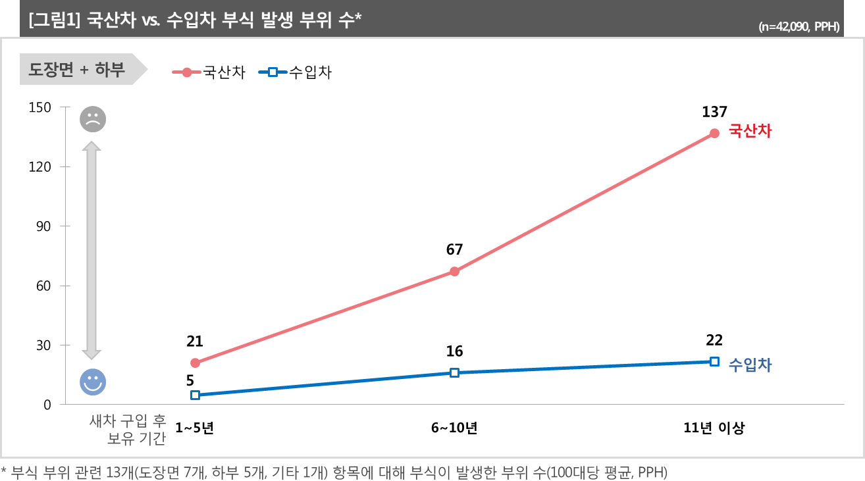

부식 발생 부분을 크게 도장면과 하부 2개로 나누어(기타는 편의상 제외) 동일한 방식으로 비교했다[그림2]. 각 부분의 결과는 대체로 둘을 합한 전체 결과와 비슷하다. ▲국산-수입간에 큰 차이가 있고, ▲부식 발생의 증가 경향이 뚜렷하고, ▲국산 3년과 수입 ‘11년 이상’ 이 비슷하다는 점이다. 차이가 있다면 국산의 도장면 부식이 ‘11년 이상’에서 크게 증가(72건)해 수입차(9.6건)의 7.5배 수준에 이른다는 점이다. 국산차의 도장면이 상대적으로 더 취약함을 알 수 있다.

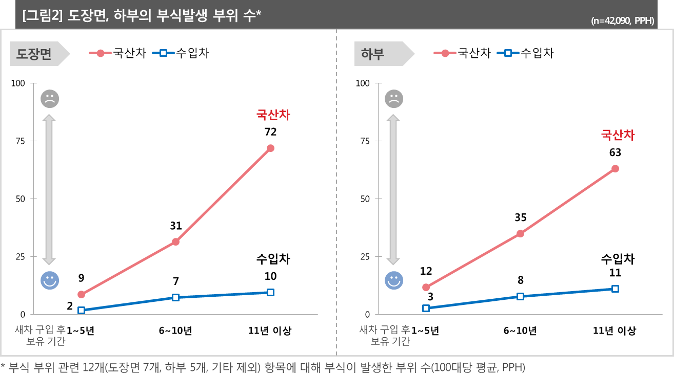

국산차 5개 브랜드는 모두 비슷한 수준인가? 5개사에 대한 비교 결과 르노삼성은 다른 4개사와 확실히 차이가 있는 것으로 나타났다. 르노삼성은 수입차만큼 문제가 적은 것은 아니지만 다른 국산 4사 보다는 훨씬 적어 수입차에 더 가까웠다[그림3]. 국산4사가 보유기간 별로 수입차의 4배 ~ 7배에 이른 것을 고려하면 르노삼성은 3배를 넘지 않았다. 특히 ‘11년 이상’ 에서는 국산4사의 1/3에 가까웠다. 국산차 부식의 문제가 모든 브랜드의 문제라고 말하기는 어렵다.

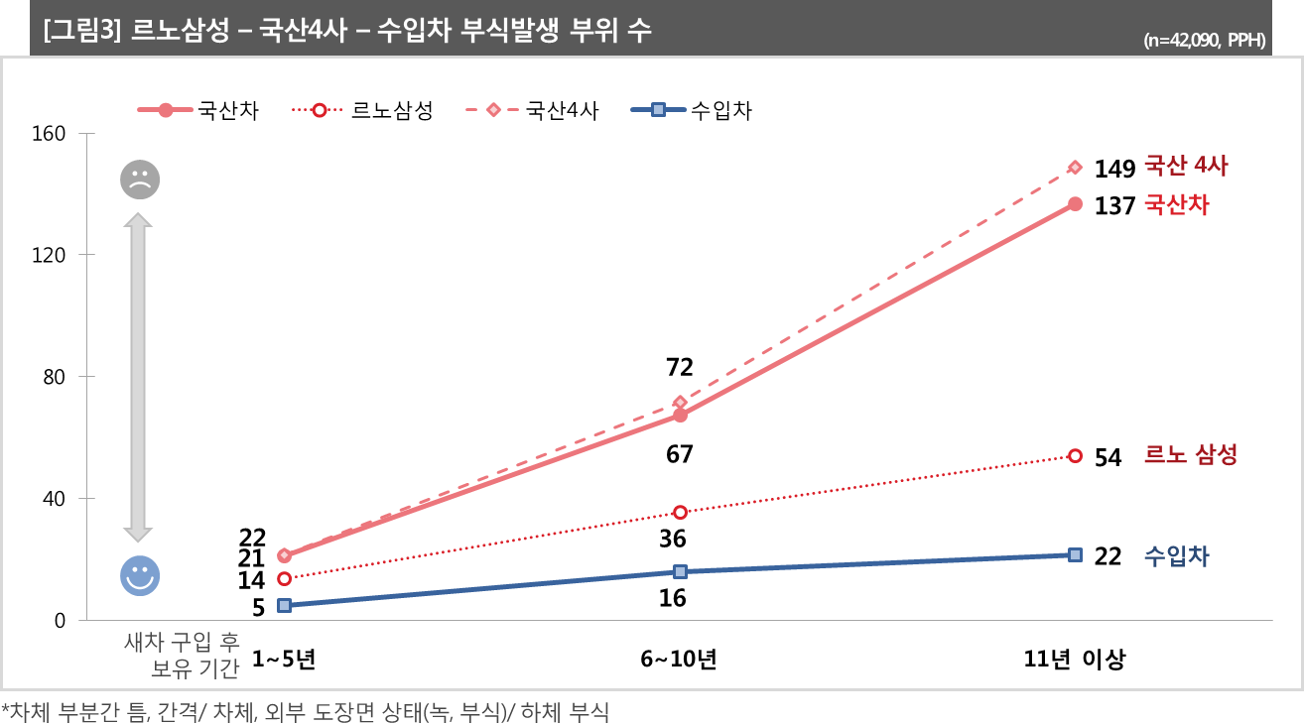

구체적으로 어떤 부위에 부식건수가 많고, 브랜드별로 차이가 있는지 확인했다. 편의상 ‘6~10년’ 만을 선정해 국산과 수입, 그리고 국산을 현대-기아, 한국지엠-쌍용, 르노삼성의 3집단으로 나누어 그 결과를 정리했다[표1]. 먼저 전체적인 결과를 보면 조사 부위수는 하부가 5개로 도장면 7개 보다 적었지만 발생건수는 더 많았다. 한국지엠-쌍용만이 예외적으로 도장면이 많았다.

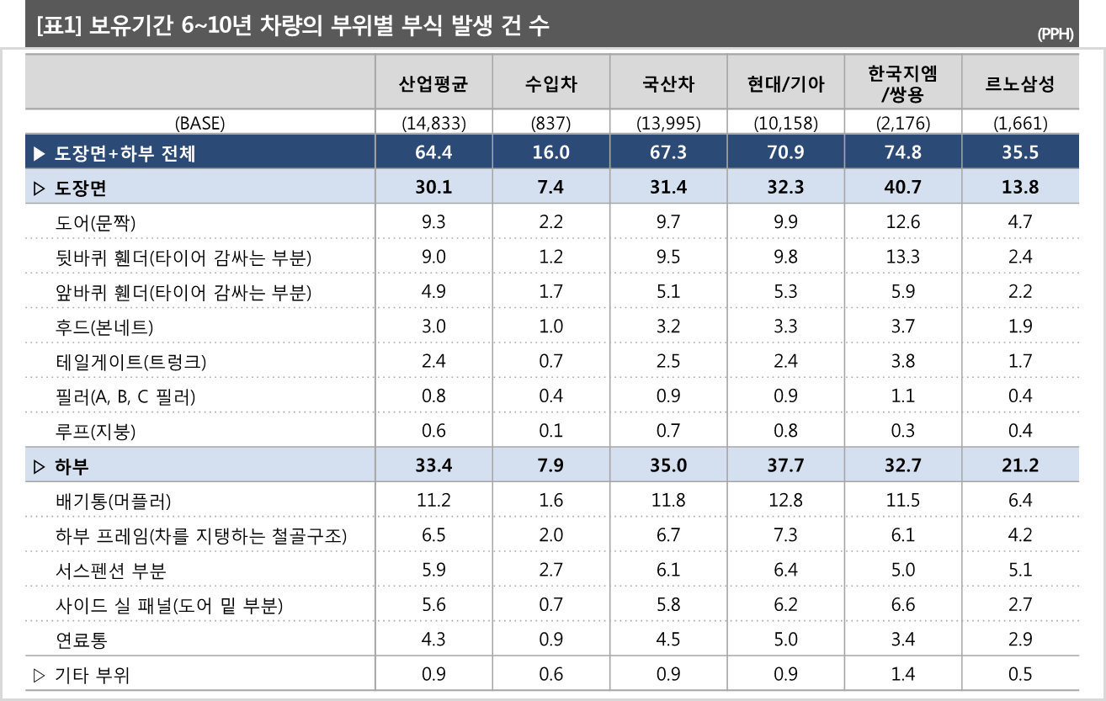

수입차에서 부식발생 건수가 높은 부위는 하부-서스펜션 부분(2.7건)이었으며, 도어(2.2건), 하부 프레임(2.0건)이 뒤따랐다. 3건 이상이 발생한 부위는 없었다. 반면 국산은 배기통이 12건으로 가장 많았고, 그 뒤를 도어(9.7건), 뒷바퀴 휀더(9.5건)가 따랐다.
수입차는 3건 이상 발생한 부위가 없었으나, 국산차는 12개 중 3개를 제외한 9개 부위에서 3건 이상이었다. 국산차의 열세는 특정 부위가 아닌 도장과 하부 전반에 걸친 것임을 알 수 있다. 국산4사에 대한 르노삼성의 우위 역시 전반에 걸쳐있다. 상당수의 부위에서 부식건수가 1/2이하였으며, 뒷바퀴 휀더에서는 1/4이하에 그쳤다.

부식은 반드시 해결해야 할 절체절명의 과제다. 국산과 수입의 이렇게 큰 차이를 어떻게 설명할 수 있을까? 국산 제작사가 이런 차를 해외에 그대로 수출한다고 믿을 수도, 수많은 외국 제작사가 한국에만 부식없는 차를 수출하고 있다고 믿을 수도 없다. 부식은 피부암과 같다. 이 병의 발병률을 보면 내수-국산차에 문제가 있다는 것이 자명하다. 이런 문제를 제작사가 인정하지 않고, 책임을 지지 않으려 한다면 소비자가 불신하게 되는 것은 너무 당연하다. 수입차의 급성장 이면에는 국산차 회사, 특히 현대자동차에 대한 거부감이 있다. 이 거부감의 밑바닥에는 뿌리 깊은 불신이 있고, 불신할 수 밖에 없는 핵심 증거는 부식이다. 이의 명쾌한 해결이 없다면 국산차의 미래는 암울할 수 밖에 없다.

==============================================================

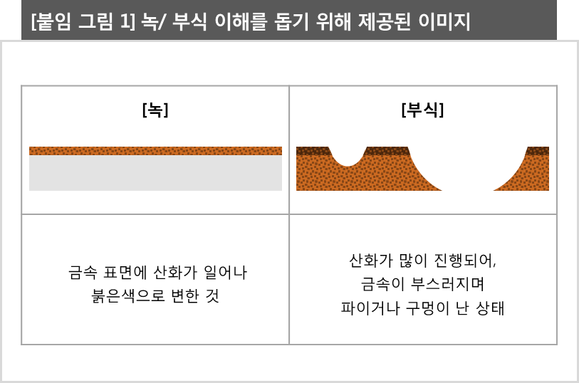

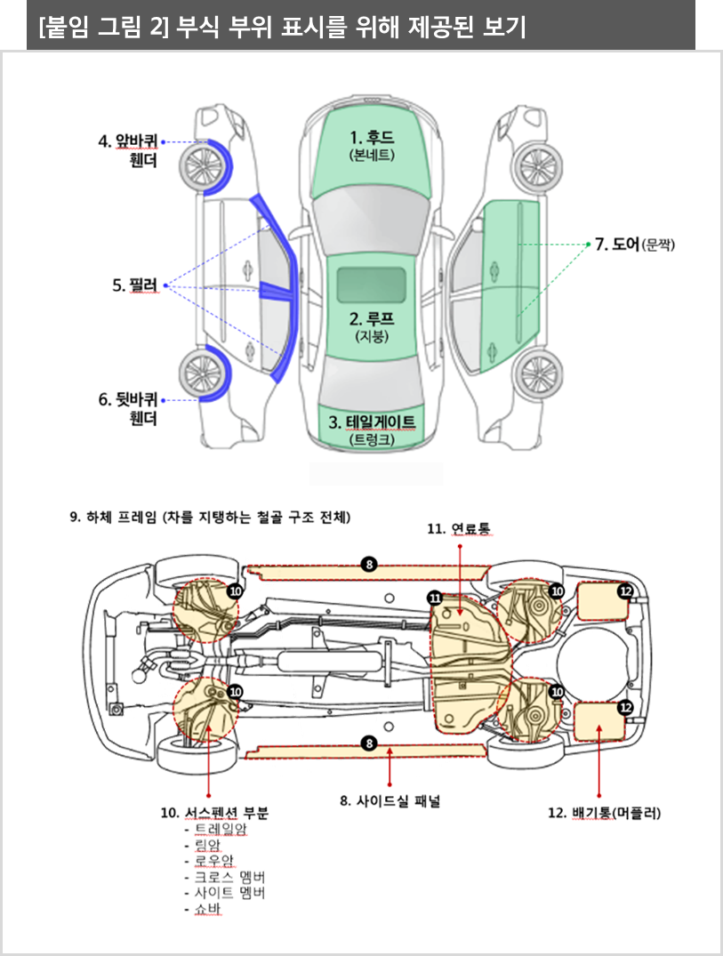
==============================================================

◈ 참고 : 「컨슈머인사이트」 ‘연례 자동차 기획조사’ 개요
「컨슈머인사이트」는 2001년부터 매년 7월 10만명의 자동차 소비자를 대상으로 자동차 연례기획조사(Annual Automobile Syndicated Study)를 아래와 같은 설계로 수행해 오고 있음.
